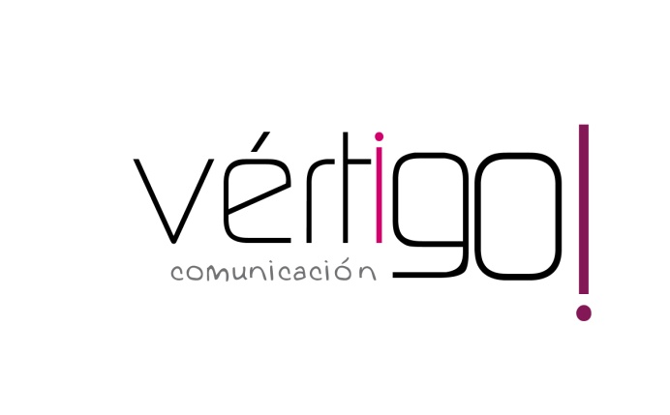

OFF diciembre
DEL 1 AL 15
CASH SUR

- Prepárate para la Navidad en Cash Sur, Llévate bombón de la Caja Roja de Nestlé de 400 gr a 6,65 y te regalamos otra de bombón Gold de 90 gr. Además encontrarás melocotón en almíbar Mercasur de 1 kilo a 91 céntimos, bombón precios sin IVA. En Cash Sur trabajamos pensando en tu ahorro.

- Prepárate para la Navidad en Cash Sur, llévate Salmón ahumado Lodicor de 450 gr a 10 euros con 29 y comprando 2 cajas de Miura de 70 cl a 6,49 la unidad te regalamos 6 vasos de sidra, precios sin IVA. En Cash Sur trabajamos pensando en tu ahorro.

- Prepárate para la Navidad en Cash Sur. Llévate un lote Navidul compuesto por un jamón Reserva, un chorizo y un salchichón ibérico de 180 gr, un cuchillo jamonero y un turrón duro Delaviuda por sólo 59,99 euros. Además te ofrecemos queso puro de oveja Flor de Esgueva a 10 euros con 45 el kilo, precios sin IVA. En Cash Sur trabajamos pensando en tu ahorro.

- Prepárate para la Navidad en Cash Sur, llévate mantecados surtidos Fuentes en cesta de mimbre a 6,35 euros y whisky JB de 70 cl a 9 euros con 9, precios sin IVA. En Cash Sur trabajamos pensando en tu ahorro.

CUÑA NAVIDEÑA

Estimado cliente, Cash Sur le desea unas felices fiestas y un próspero año nuevo. Le agradecemos que un año más realice sus compras navideñas en nuestros establecimientos. ¡Feliz Navidad!

Nota: Con música navideña de fondo no con la nuestra por fa.

